

ประกาศองค์การบริหารส่วนตำบลเหล่าบัวบาน
เรื่อง ประกาศใช้ข้อบัญญัติงบประมาณรายจ่ายประจำปี งบประมาณ พ.ศ. 2562
*************************************************************
ตามพระราชบัญญัติสภาตำบลและองค์การบริหารส่วนตำบล พ.ศ.2537 และที่แก้ไขเพิ่มเติมถึงปัจจุบัน มาตรา 87 วรรคสาม เมื่อสภาองค์การบริหารส่วนตำบลเห็นชอบด้วยกับร่างข้อบัญญัติงบประมาณรายจ่ายประจำปีหรือร่างข้อบัญญัติงบประมาณรายจ่ายเพิ่มเติมแล้ว ให้เสนอนายอำเภอเพื่อขออนุมัติ และให้นายอำเภอพิจารณาให้แล้วเสร็จภายในสิบห้าวันนับแต่วันที่ได้รับร่างข้อบัญญัติดังกล่าว
บัดนี้ องค์การบริหารส่วนตำบลเหล่าบัวบาน อำเภอเชียงยืน จังหวัดมหาสารคาม ได้รับอนุมัติข้อบัญญัติงบประมาณรายจ่ายประจำปีงบประมาณ พ.ศ. 2562 จากนายอำเภอแล้ว เมื่อวันที่ 13 กันยายน พ.ศ.2561 จึงขอประกาศให้ประชาชนทราบรายละเอียด ดังนี้
รายรับ
1.หมวดเงินรายได้ที่ อบต. จัดเก็บเอง จำนวน 575,000 บาท
1.หมวดเงินรายได้ที่ได้รับการจัดสรร จำนวน 14,425,000 บาท
2.หมวดเงินอุดหนุน จำนวน 11,450,000 บาท
รายจ่าย
ก.ด้านบริหารทั่วไป
1.แผนงานบริหารทั่วไป จำนวน 9,094,497 บาท
2.แผนงานรักษาความสงบภายใน จำนวน 833,860 บาท
ข.ด้านบริหารชุมชนและสังคม
1.แผนงานการศึกษา จำนวน 3,268,228 บาท
2.แผนงานสาธารณสุข จำนวน 868,260 บาท
3.แผนงานสังคมสงเคราะห์ จำนวน 341,210 บาท
4.แผนงานเคหะและชุมชน จำนวน 1,876,410 บาท
5.แผนงานสร้างความเข้มแข็งของชุมชน จำนวน 330,000 บาท
6.แผนงานการศาสนา วัฒนธรรมและนันทนาการ จำนวน 275,200 บาท
ค.ด้านการเศรษฐกิจ
1.แผนงานอุตสาหกรรมและการโยธา จำนวน 2,664,300 บาท
2.แผนงานการเกษตร จำนวน 80,000 บาท
ง.ด้านการดำเนินการอื่น
1.แผนงานงบกลาง จำนวน 6,818,035 บาท

ทั้งนี้ให้มีผลบังคับใช้ ตั้งแต่วันที่ 1 ตุลาคม 2561 เป็นต้นไป
ประกาศ ณ วันที่ 14 กันยายน 2561

ขอแสดงความนับถือ
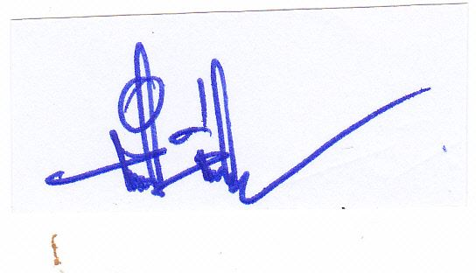
(นายสำราญ สีนอเพีย)
นายกองค์การบริหารส่วนตำบลเหล่าบัวบาน

